Pressmeddelande 2017-03-01
Blomstrande vår hos Indiska med nya kollektionen Floral Festival

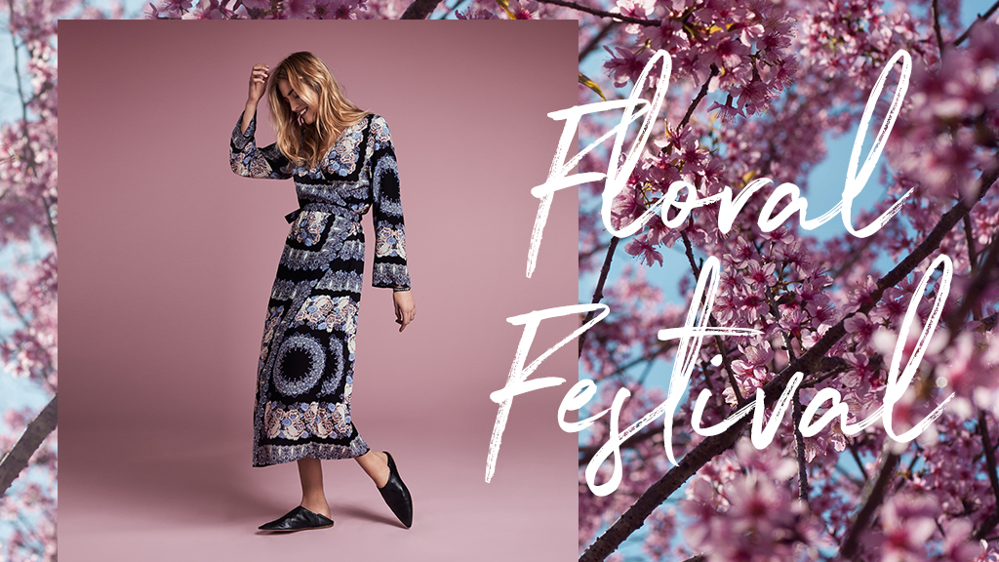

I Indiskas serie av kollektionsteman för 2017 är Floral Festival näst på tur, en kollektion helt dedikerad till romantiska blommönster, skira färger och material med vackra fall. Med inspiration från den bohemiska festivalkulturen och den rådande floral-trenden ser vi under mars och april ett Indiska i blomster.

Under 2017 ser vi en rad olika kollektionsteman hos Indiska där varje tema har sin särskilda prägel med världen och dess olika kulturer och tidsepoker som inspirationskälla. I början av mars lanseras årets andra tema, Floral Festival, en kollektion helt dedikerad till romantiska blommönster, skira färger och material med vackra fall.

- Floral Festival är en kollektion inspirerad av den bohemiska festivalkulturen som idag är större än någonsin, men också den rådande floral-trenden som passar oss på Indiska som handen i handsken. Kollektionen ger ett perfekt tillfälle att släppa loss bohemen inom sig, säger Christopher Bastin, Kreativ Chef Indiska.
På modesidan ser vi bland annat maxiklänningar, maxikjolar och blusar i olika blomprints med stort fokus på materialval. På inredningssidan finns allt som behövs för årets första picknick, med bland annat bambutallrikar, bambumuggar, korgar och filtar.

Floral Festival-kollektionen finns till försäljning i butik och på Indiska.com från och med början av mars.

Pressbildbank: indiska.mediaflowpro.com

För vidare information, vänligen kontakta:
Linnéa Gunnarsson, PR-och presskontakt Indiska
Tel: +46 73 944 68 06
Mail: linnea.gunnarsson@indiska.se

För produktutlån, vänligen kontakta:
Anja Joos, presskontakt home Polhem PR
Tel: 08-22 62 27
Mail: anja@polhem.com

Elin Tranberg, presskontakt fashion Polhem PR
Tel: 08 20 32 27
Mail: elin@polhem.com

